Публичный доклад
о результатах деятельности Главы
муниципального образования Югское
Череповецкого муниципального района Вологодской области
за 2018 год

СОДЕРЖАНИЕ

1.Аннотация публичного доклада………………………………………… 3
2. Общая информация о муниципальном образовании Югское……….. .4
2.1. Состав территории……………………………………………………..4
2.2.Характеристика кадрового потенциала муниципального образования Югское……………………………………………………………………….5
3.Социально-экономического положение муниципального образования Югское…………………………………………………………………….. 5-6
3.1 Социально-демографическая ситуация……………………………... 7

3.2. Экономический потенциал…………………………………………. 7-8
3.3. Социальная инфраструктура……………………………………….. 8-10
3.4. Инженерная инфраструктура………………………………………….10
3.4.1. Жилищно-коммунальная сфера……………………………………..10
3.4.2. Дорожная деятельность………………………………………………10
3.4.3. Благоустройство………………………………………………………11-12
3.4.4. Жилищное строительство и ремонт…………………………………12
3.5. Осуществление деятельности по обеспечению пожарной безопасности на территории муниципального образования………………………………..12
3.6. Структура местного бюджета, основные показатели его
исполнения…………………………………………………………………..12-15
3.7. Результаты работы МУК СКСО «Югское»………………………….15-17
3.8 Проблемы социально-экономического развития муниципального образования………………………………………………………………….17-18

4. Перспективные направления развития на 2018 год……………………18-19

5. Открытость деятельности муниципального образования……………..19

1. Аннотация.

Публичный доклад администрации муниципального образования Югское- это новая форма информирования населения о результатах и основных направлениях деятельности администрации муниципального образования Югское.
Публичный доклад содержит комплексный отчет о деятельности Администрации и призван проинформировать население муниципального образования Югское об основных результатах работы за прошедший год и проблемах.
В публичном докладе отражены основные направления деятельности администрации муниципального образования Югское, проведен сравнительный анализ большинства показателей.
Кроме того, подготовка и представление настоящего публичного доклада населению муниципального образования Югское осуществляется в целях повышения результативности, открытости и доступности деятельности администрации муниципального образования Югское. проведения общественного мониторинга, принятия решений по совершенствованию дальнейшей работы Администрации муниципального образования Югское.
В докладе представлена актуальная информация об основных результатах, достигнутых администрацией муниципального образования Югское не только за 2018 год, но и за последние два года, что позволяет наиболее полно оценить не только деятельность Администрации, но и динамику развития муниципального образования. Здесь же определены приоритетные задачи и направления на очередной год, обозначены проблемные вопросы, требующие принятия оптимальных решений в ближайшей перспективе.
Для удобства и простоты восприятия информации доклад представлен в текстовой редакции, информация доклада сопровождается по тексту таблицами, диаграммами, схемами.

2.Общая информация о муниципальном образовании Югское
2.1. Состав территории
Муниципальное образование Югское работает в качестве объединенного поселения (путем слияния администраций Домозеровского, Мусорского, Сурковского, Шалимовского сельских поселений) с 1 января 2010 года.

В состав муниципального образования Югское входит 125 населенных пунктов, административный центр- д.Новое Домозерово.
Территория достаточно большая и разноплановая. Домозеровский сельский совет приближен к городу Череповцу. Территория Мусорского сельского совета наоборот является самой удаленной от районного центра и это создает определенные трудности для населения, хозяйствующих субъектов на данной территории.
Территории имеет выход к водным объектам: Рыбинское водохранилище, река Шексна, река Большой Юг, Малый Южок. Граничит с Ярославской областью, Шекснинским районом, муниципальным образованием Мяксинское. Большинство населенных пунктов расположено вблизи районных и областных дорог. Общая площадь занимаемой территории муниципального образования составляет 136600 га, в том числе :

2.2.Характеристика кадрового потенциала Администрации муниципального образования Югское.

глава-1
муниципальные служащие (ставок)- 7

возраст стаж муниципальной службы

3.Социально-экономическое положение муниципального образования Югское.

В 2018 году в Администрации муниципального образования Югское работа велась по муниципальным программам, всего было принято 7 муниципальных программ.

№ п/п | Название муниципальной программы | Ресурсное обеспечение (тыс.руб.  В т.ч.за счет средств бюджета поселения
№ п/п | Название муниципальной программы | всего | 2015 | 2016 | 2017 | 2018
1. | Муниципальная программа «Развитие и совершенствование сети автомобильных дорог и искусственных сооружений общего пользования муниципального значения муниципального образования Югское на 2014-2016 годы» | 20937,6 | 12799,7 | 8137,9 | - | 0,0
2. | Муниципальная программа «Благоустройство территории муниципального образования Югское на 2014-2020 годы» | 11805,6 | 3677,6 | 3177,9 | 4550,1 | 5490,2
3. | Муниципальная программа «Развитие молодежной политики на территории муниципального образования Югское на 2014-2017 годы» | 20,0 | 10,0 | 10,0 | 0,0 | 0,0
4. | Муниципальная программа «Развитие физической культуры и спорта на территории муниципального образования Югское на 2014-2020 годы | 68,1 | 68,1 | 0,0 | 0,0 | 0,0
5. | Муниципальная программа «Сохранение или развитие культурного потенциала муниципального образования Югское на 2014-2020 годы» | 11996,9 | 2000,0 | 6000,0 | 5796,9 | 7745,0
6. | Муниципальная программа «Обеспечение пожарной безопасности муниципального образования Югское на 2014-2020 годы» | 1021,1 | 1021,1 | 0,0 | 0,00 | 35,0
7. | Муниципальная программа «Совершенствование муниципального управления в муниципальном образовании Югское на 2014-2020 годы» | 102,1 | 50,9 | 28,0 | 23,2 | 0,0
8. | Муниципальная программа «Развитие материально-технической базы и информационно-коммуникационных технологий муниципального образования Югское на 2014-2020 годы» | 3977,5 | 2356,3 | 827,8 | 793,4 | 722,4
9. | Муниципальная программа «Социальная поддержка граждан муниципального образования Югское на 2016-2020 годы» | 1141,5 | 0 | 901,1 | 240,4 | 1265,1

3.1.Социально-демографическая ситуация.

На 01.01.2018 года постоянно на территории проживают 4259 человек , в весенне- летний период на территорию прибывают более 20000 человек. Последние годы наблюдается тенденция постоянного движения населени, увеличения численности не происходит, высок уровень переселения граждан в сельскую местность, но и высокий уровень смертности, так как на территории проживает большое количество людей пожилого возраста.

На 01.01.2018г трудоспособного населения по муниципальному образованию 1798 человек, из них занято в экономике на территории МО Югское и в г. Череповце 1742 чел.

  - Экономический потенциал.
На 01.01.2018 года на территории действуют предприятия: ООО «Авангард», ООО «Росы», работают магазины РПС – 5, магазины Сурковского и Мусорского потребительских обществ – 10. Малое предпринимательство на территории муниципального образования Югское развивается по следующим направлениям: сельское хозяйство, рыболовство, обрабатывающие производства (включая лесопереработку и производство пищевых продуктов), розничная торговля, услуги общественного питания, услуги гостиниц и ресторанов.
В 2018 году частным предпринимателем открыт новый магазин в д.Новое Домозерово «Северный градус».
Большая часть расходов населения приходится на приобретение продовольственных и промышленных товаров, это способствует развитию малого бизнеса на территории муниципального образования, что частично решает проблему занятости. Администрацией муниципального образования Югское осуществляются виды поддержки субъектов малого предпринимательства, не требующие финансовых затрат.
Результаты сельскохозяйственной деятельности в значительной мере зависят от складывающихся агрометеорологических условий. На территории муниципального образования 4 предприятия: «Ударник», «Батранский», колхоз «Южок», крестьянско-фермерское хозяйство Демичева Э.В. Личных подсобных хозяйств 1826.

№п/п | Показатель | Ед. | 2013 | 2014 | 2015 | 2016 | 2017
1. | Количество сельскохозяйственных предприятий | Кол-во | 5 | 5 | 5 | 4 | 4
2. | Количество крестьянских (фермерских) хозяйств | Кол-во | 8 | 8 | 8 | 7 | 7
3. | Численность работающих  в крестьянских хозяйствах | чел | 73 | 74 | 72 | 72 | 72
4. | Численность личных подсобных хозяйств | Кол-во | 1732 | 1730 | 1705 | 1705 | 1826

3.3 Социальная инфраструктура.
На территории муниципального образования находятся 2 школы , 1 детский сад , 2 группы кратковременного пребывания для детей дошкольного возраста. Медицинское обслуживание населения проводят ФАП, которых на территории 7 , в них работают 3 фельдшера и 3 человека медицинский персонал. Основная проблема здравоохранения на территории – это нехватка кадров, плохое состояние ряда помещений ФАП (Шалимово, Починок, Сурково).
Подведомственное учреждение культуры МУК «Социально-культурное спортивное объединение Югское» проводит активную работу в области культуры на территории. Всего в муниципальном образовании 4 дома культуры , 2 клуба, 7 библиотек. С целью возрождения традиций, развития народного творчества и совершенствования культурно-досуговой деятельности проводятся мероприятия для всех возрастных групп населения. В д.Батран организована работа краеведческой комнаты, в ней 1 раз в месяц проводятся тематические выставки, (экскурсии по отдельному плану). Возглавляет работу по данному направлению педагог школы, депутат Совета МО Югское Л.А.Белова.
Традиционным стал спортивный забег 23 февраля среди жителей д. Новое Домозерово. В домах культуры установлены бильярд, теннис. Традиционно в летний период проводятся праздники деревень с участием работников домов культуры и участников художественной самодеятельности местных учреждений культуры. Организована кружковая деятельность на базе Домозеровского Дома культуры, Шалимовского, Батранского. Работают коллективы художественной самодеятельности в д.Батран коллектив ветеранов «Товарочки», вокальный коллектив «Купава», д.Шалимово, народный хор «Веретенце» (Домозерово), танцевальный коллектив «Каблучок» (Домозерово). Впервые в 2018 году прошел автопробег, посвященный Дню Победы. В пробеге участвовало более 30 автомобилей, участники посетили 16 обелисков, провели митинги возложили цветы. Также в 2018 году проходил уже традиционный фестиваль «Батранский лен», в фестивале принимали участие коллективы художественной самодеятельности с территории Череповецкого района.

Автопробег 2018 г.
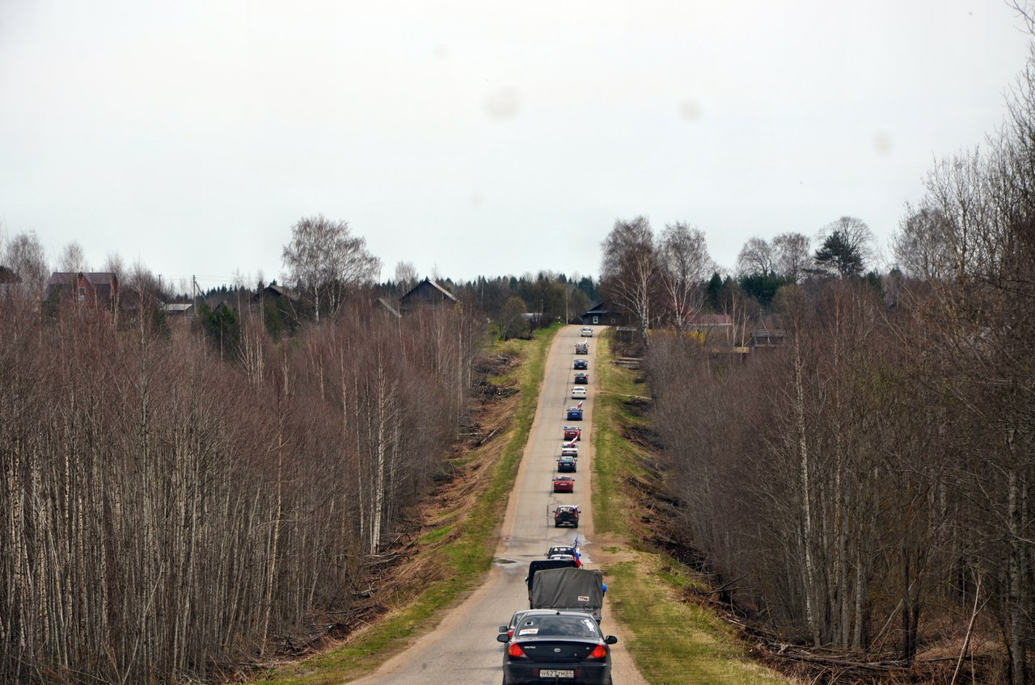
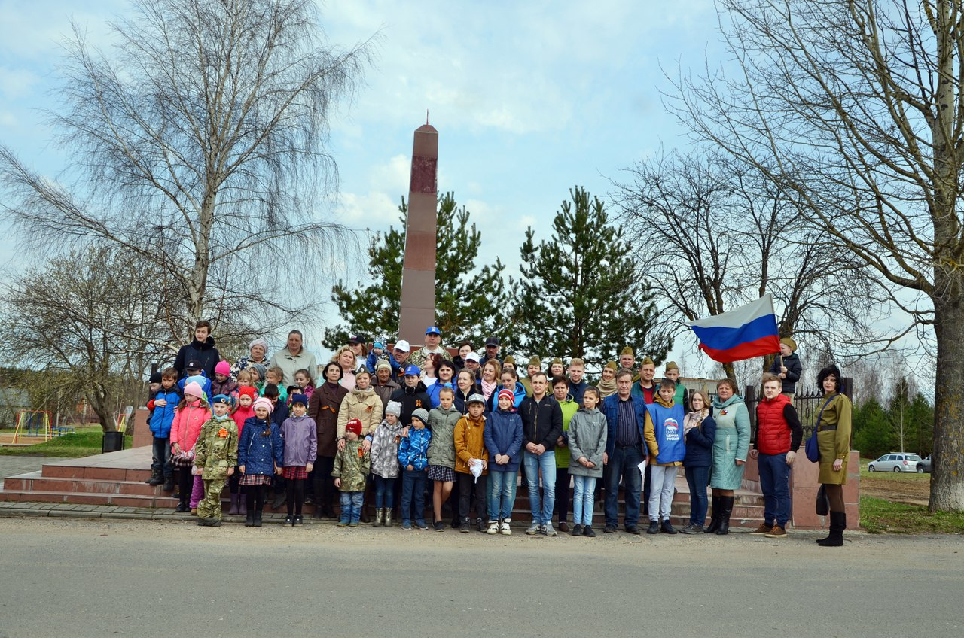

Фестиваль «Батранский лен 2018 г.»

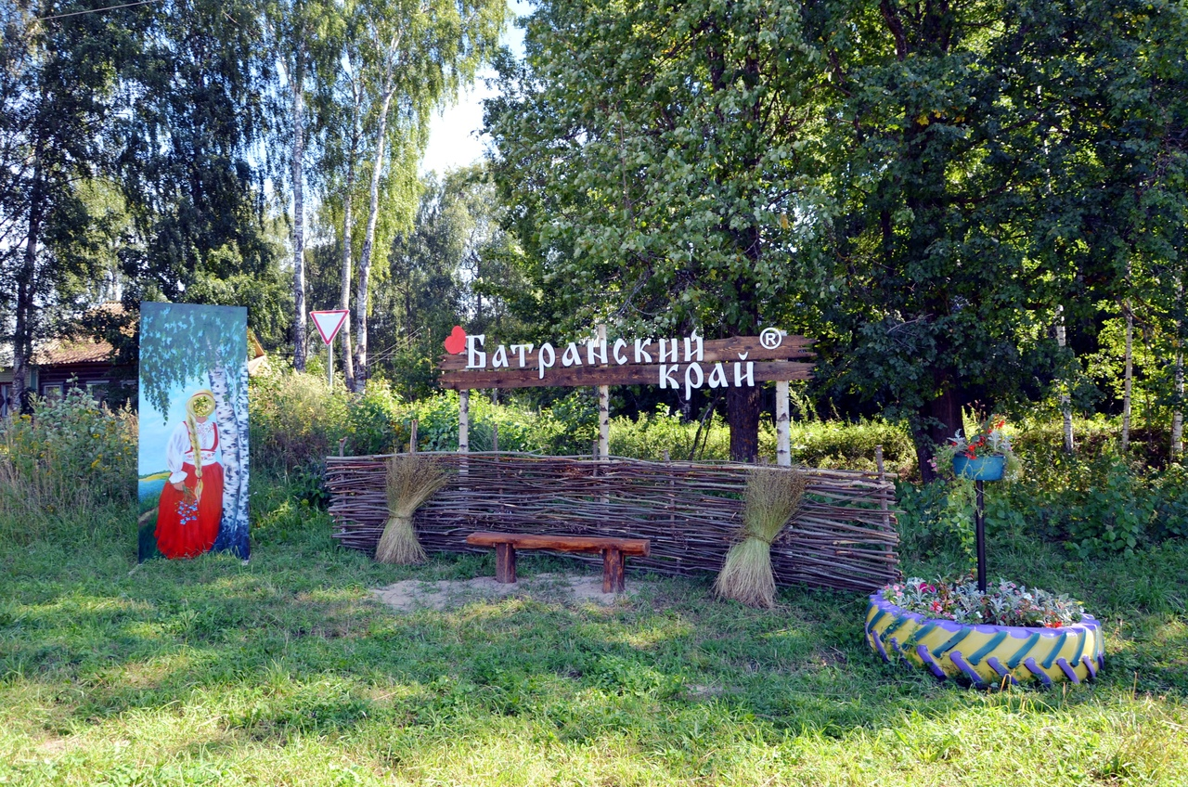

Одним из направлений является создание условий для занятий физкультурой и спортом, в связи с этим Администрацией приобретается спортивный инвентарь. Оборудована хоккейная площадка в д.Новое Домозерово . Работает тренажерный зал в д.Новое Домозерово, занимаются на тренажерах в клубе Сурково, Воскресенское, Шалимово В д. Юрьевец обустроена детская площадка в рамках проекта «Народный бюджет», на детской площадке установлено игровое оборудование, теннисный стол, установлены футбольные ворота.

№п/п | Показатель | Ед. измерения | 2014 г. | 2015 г. | 2016г. | 2017г.
1 | Число детских и подростковых физкультурно-спортивных клубов | Ед. | 2 | 2 | 1 | 2
2 | Тренажерный зал | ед | 2 | 2 | 2 | 2
3 | Количество, посещающих спортивные секции | Чел. | 38 | 42 | 45 | 46
4 | Кружки для взрослых и детей по интересам | ед | 35 | 37 | 36 | 41

3.4. Инженерная инфраструктура

3.4.1. Жилищно-коммунальная сфера

Объекты ЖКХ переданы в июле 2018 года

На балансе Администрации муниципального образования Югское находится 41 объект жилищно-коммунального хозяйства (котельные-3, водонапорные башни, теплосети, водопроводные, канализационные сети).
В 13 населенных пунктах имеется водопровод.
В данный момент большинство этих объектов имеют высокий процент износа, требуют ремонта и реконструкции.
В 2018 году предоставлением услуг по водоснабжению в д.Новое Домозерово занимается МУП «Водоканал», что обеспечило снижение тарифа на водоснабжение. На остальной территории муниципального образования Югское обслуживанием занимается ООО «Череповецкие водохозяйственные сети».
Силами жителей д,Юрьевец и д. Циково произведено благоустройство родника вблизи деревни.

Ключевыми проблемами сферы ЖКХ являются:
- высокая степень износа инженерных сетей
- недостаточный уровень обеспеченности территории инженерной инфраструктурой.

3.4.2. Дорожная деятельность

С целью благоустройства ежегодно проводится ремонт дорог в населенных пунктах, в 2015 году в 13 населенных пунктах на сумму 4969945,28. В 2016 году ямочный ремонт выполнен в 16 населенных пунктах, в 2017 году ямочный ремонт выполнен в 10 населенных пунктах. Администрацией, на основании соглашения с администрацией Череповецкого района по передаче полномочий, осуществляется полномочие по дорожной деятельности, на содержание дорог в зимнее время израсходовано – 4452899,66 рублей.
На данный период времени еще есть 19 населенных пунктов, в которых требуется ремонт дорог, это связано с тем, что до объединения у поселений не было финансовой возможности на проведение данных видов работ, хотя и много сделано за 7 лет, но еще не все, сложные погодные условия привели к разрушению дорожного полотна в ряде населенных пунктов

3.4.3. Благоустройство

С апреля по октябрь проводится уборка мусора (силами работников, занятых на общественных работах) в водоохраной зоне- берег Рыбинского водохранилища район д.Костяевка, д.Вичелово, берег Черной Речки, а также с территории кладбищ. Проведена ликвидация. На вывоз и захоронение твердых бытовых отходов администрацией в 2018 году израсходовано 288 517,14 рублей.
Поданы заявки для участия в проекте «Народный бюджет»: д. Циково реконструкция уличного освещения, д. Конечное установка светильников уличного освещения, д. Вичелово установка светильников уличного освещения, д. Александрово спил аварийных деревьев. Проведены работы по восстановлению уличного освещения в д. Шалимово. Постоянно производится замена устаревших светильников на новые, а также дооборудования светильников фотореле, в рамках мероприятий по энергосбережению. Протяженность улиц в населенных пунктах увеличивается, поэтому появляется необходимость увеличения количества светильников. Работ выполнено на сумму 133682,49 рублей.

год | 2015 год | 2016год | 2017год | 2018 год
количество светильников | 493 | 500 | 511 | 511

В рамках подготовки к 73 годовщине Победы проведен косметический ремонт обелисков. На ремонт обелисков из местного бюджета израсходовано 6793,00 рублей.
Выполнены работы по оканавливанию кладбища с. Верховье.
Произведены обработка от клещей территорий кладбищ , детских площадок и мест отдыха берег р.Сорки Новое Домозерово, Рыбинского водохранилища в д.Вичелово, д.Городище, д.Костяевка.
В весенний период проведены субботники на кладбищах и в населенных пунктах.
В д.Новое Домозерово ветеранами, работниками администрации, местными жителями, работниками культуры оформлено 5 клумб в центре деревни.

3.4.4.Жилищное строительство и ремонт.

Проведена работа со всеми собственниками жилых помещений в многоквартирных домах по выбору способа накопления денежных средств на капитальный ремонт, откорректированы списки домов, графики проведения работ. Проведены собрания во всех многоквартирных домах по выбору способа управления домом.

  - Осуществление деятельности по обеспечению пожарной безопасности на территории муниципального образования.

На территории муниципального образования открыты отделения пожарной части в д. Новое Домозерово и в д.Шалимово, которые успешно работают.
Проведена опашка д. Костяевка. Установлены указатели к пожарным водоемам в 10 населенных пунктах.
В апреле-мае проведена санитарная обработка от клещей территорий, которые используются для массового отдыха в д.Городище, д.Костяевка, д.Вичелово, д.Новое Домозерово.
Специалистами администрации регулярно проводится работа по инструктированию граждан о мерах пожарной безопасности, выдаются памятки. Отпечатано и выдано более 2 тысяч памяток. Инструктаж неблагополучных семей производится путем подворового обхода с выдачей памяток под подпись. С гражданами в весенне-летний период проведены собрания. Проведена инвентаризация источников противопожарного водоснабжения в населенных пунктах.

3.6.Структура местного бюджета, основные показатели его исполнения.

Исполнение бюджета по доходам за 2018 год составило 22 449,9 тыс. руб. (102,5% по отношению к плановым показателям бюджета), из них:
- налоговые и неналоговые доходы мобилизованы в бюджет в сумме 12 328,0 тыс. руб. (104,9% к плану);
- безвозмездные поступления – в объеме, равном 10 121,9 тыс.руб. (99,7% к плановым показателям).

Исполнение по доходам в разрезе КБК приведено ниже:

Код  бюджетной классификации | Наименование групп, подгрупп и статей доходов | План, тыс. руб. | Исполнение за 2018 год, тыс. руб. | % исполнения
1 | 2 | 3 | 4 | 5
1 00 00000 00 0000 000 | НАЛОГОВЫЕ И НЕНАЛОГОВЫЕ ДОХОДЫ | 11 751,7 | 12 328,0 | 104,9
1 01 00000 00 0000 000 | НАЛОГИ НА ПРИБЫЛЬ, ДОХОДЫ | 328,0 | 347,7 | 106,0
1 01 02000 01 0000 110 | Налог на доходы физических лиц | 328,0 | 347,7 | 106,0
1 05 03010 01 0000 110 | Единый сельскохозяйственный налог | 212,5 | 213,0 | 100,2
1 06 01000 00 0000 110 | Налог на имущество физических лиц | 1 540,0 | 1 539,1 | 99,9
1 06 01030 10 0000 110 | Налог на имущество физических лиц, взимаемый по ставкам, применяемым к объектам налогообложения, расположенным в границах сельских поселений | 1 540,0 | 1 539,1 | 99,9
1 06 06033 10 0000 110 | Земельный налог с организаций, обладающих земельным участком, расположенным в границах сельских поселений | 2 956,0 | 3 187,1 | 107,8
1 06 06043 10 0000 110 | Земельный налог с физических лиц, обладающих земельным участком, расположенным в границах сельских поселений | 5 950,0 | 6 199,7 | 104,2
1 08 04020 01 0000 110 | Государственная пошлина за совершение нотариальных действий должностными лицами органов местного самоуправления, уполномоченными в соответствии с законодательными актами Российской Федерации на совершение нотариальных действий | 13,3 | 15,5 | 116,5
1 11 05075 10 0000 120 | Доходы от сдачи в аренду имущества, составляющего казну сельских поселений (за исключением земельных участков) | 228,6 | 228,6 | 100,0
1 11 09045 10 0000 120 | Прочие поступления от использования имущества, находящегося в собственности сельских поселений (за исключением имущества муниципальных бюджетных и автономных учреждений, а также имущества муниципальных унитарных предприятий, в том числе казенных) | 103,8 | 111,0 | 106,9
1 13 02995 10 0000 130 | Прочие доходы от компенсации затрат бюджетов сельских поселений | 12,9 | 12,9 | 100,0
1 14 02053 10 0000 410 | Доходы от реализации иного имущества, находящегося в собственности сельских поселений (за исключением имущества муниципальных бюджетных и автономных учреждений, а также имущества муниципальных унитарных предприятий, в том числе казенных), в части реализации основных средств по указанному имуществу | 282,1 | 282,1 | 100,0
1 14 06025 10 0000 430 | Доходы от продажи земельных участков, находящихся в собственности сельских поселений (за исключением земельных участков муниципальных бюджетных и автономных учреждений) | 74,5 | 74,5 | 100,0
1 16 90050 10 0000 140 | Прочие поступления от денежных взысканий (штрафов) и иных сумм в возмещение ущерба, зачисляемые в бюджеты сельских поселений | 50,0 | 52,0 | 104,0
1 17 01050 10 0000 180 | Невыясненные поступления, зачисляемые в бюджеты сельских поселений | 0,0 | 64,8 | -
2 00 00000 00 0000 000 | БЕЗВОЗМЕЗДНЫЕ ПОСТУПЛЕНИЯ | 10 154,1 | 10 121,9 | 99,7
2 02 10000 00 0000 151 | Дотации бюджетам бюджетной системы Российской Федерации | 7 347,7 | 7 347,7 | 100,0
2 02 20000 00 0000 151 | Субсидии бюджетам бюджетной системы Российской Федерации (межбюджетные субсидии) | 556,4 | 556,4 | 100,0
2 02 30000 00 0000 151 | Субвенции бюджетам бюджетной системы Российской Федерации | 218,6 | 218,6 | 100,0
2 02 40000 00 0000 151 | Иные межбюджетные трансферты | 2 018,3 | 1 982,5 | 98,2
2 07 00000 00 0000 000 | ПРОЧИЕ БЕЗВОЗМЕЗДНЫЕ ПОСТУПЛЕНИЯ | 10,9 | 14,5 | 133,0
2 18 00000 00 0000 000 | ДОХОДЫ БЮДЖЕТОВ БЮДЖЕТНОЙ СИСИТЕМЫ РОССИЙСКОЙ ФЕДЕРАЦИИ ОТ ВОЗВРАТА БЮДЖЕТАМИ БЮДЖЕТНОЙ СИСТЕМЫ РОССИЙСКОЙ ФЕДЕРАЦИИ И ОРГАНИЗАЦИЯМИ ОСТАТКОВ СУБСИДИЙ, СУБВЕНЦИЙ И ИНЫХ МЕЖБЮДЖЕТНЫХ ТРАНСФЕРТОВ, ИМЕЮЩИХ ЦЕЛЕВОЕ НАЗНАЧЕНИЕ, ПРОШЛЫХ ЛЕТ | 2,2 | 2,2 | 100,0
ИТОГО: |  | 21 905,8 | 22 449,9 | 102,5

Исполнение бюджета по расходам составило 21 149,4 тыс. руб. (по отношению к плановым показателям - 94,2%). Все публичные обязательства выполнены, сохранена социальная и экономическая стабильность.
В разрезе КБК показатели исполнения следующие:

Наименование | Раздел | Подраздел | План, тыс.руб. | Исполнено за 2018 год, тыс. руб. | % исполнения
1 | 2 | 3 | 4 | 5 | 6
Общегосударственные вопросы | 01 | 00 | 7 382,5 | 6 815,7 | 92,3
Функционирование высшего должностного лица субъекта Российской Федерации и муниципального образования | 01 | 02 | 566,9 | 566,9 | 100,0
Функционирование законодательных (представительных) органов государственной власти и представительных органов муниципальных образований | 01 | 03 | 42,0 | 36,3 | 86,4
Функционирование Правительства Российской Федерации, высших исполнительных органов государственной власти субъектов Российской Федерации, местных администраций | 01 | 04 | 6 751,5 | 6 190,4 | 91,7
Другие общегосударственные вопросы | 01 | 13 | 22,1 | 22,1 | 100,0
Национальная оборона | 02 | 00 | 218,2 | 218,2 | 100,0
Мобилизационная и вневойсковая подготовка | 02 | 03 | 218,2 | 218,2 | 100,0
Национальная безопасность и правоохранительная деятельность | 03 | 00 | 35,0 | 18,8 | 53,7
Обеспечение пожарной безопасности | 03 | 10 | 35,0 | 18,8 | 53,7
Национальная экономика | 04 | 00 | 45,5 | 35,5 | 78,0
Другие вопросы в области национальной экономики | 04 | 12 | 45,5 | 35,5 | 78,0
Жилищно-коммунальное хозяйство | 05 | 00 | 5 749,9 | 5 061,4 | 88,0
Жилищное хозяйство | 05 | 01 | 259,7 | 204,7 | 78,8
Благоустройство | 05 | 03 | 5 490,2 | 4 856,7 | 88,5
Культура, кинематография | 08 | 00 | 7 745,0 | 7 735,5 | 99,9
Культура | 08 | 01 | 7 745,0 | 7 735,5 | 99,9
Социальная политика | 10 | 00 | 1 265,1 | 1 264,2 | 99,9
Пенсионное обеспечение | 10 | 01 | 1 265,1 | 1 264,2 | 99,9
Итого расходов |  |  | 22 441,2 | 21 149,3 | 94,2

В рамках муниципальных программ расходы бюджета исполнены за 2018 год в сумме 14 514,2 тыс.руб. (95,1% к плану); отклонение показателей исполнения от плановых объясняется проведением конкурсных процедур, осуществляемых в отношении закупок товаров, работ, услуг для муниципальных нужд.

Администрацией муниципального образования реализуются мероприятия по увеличению доходной базы бюджета, оптимизации и повышению эффективности бюджетных расходов, утвержден план мероприятий по укреплению доходной базы бюджета.

План мероприятий по укреплению доходной базы бюджета муниципального образования Югское включает в себя:

Направление | Мероприятия
Легализация бизнеса и объектов налогообложения | - Регистрация недвижимого имущества физических лиц, в том числе в рамках работы по принципу «единого окна».  - Работа со «скрытой» недоимкой по налогу на доходы физических лиц.
Увеличение занятости населения | - Содействие созданию новых рабочих мест, в том числе лицам, оставшимся без работы и прошедшим переквалификацию.
Повышение качества администрирования налоговых доходов, усиление работы по неплатежам в бюджет | - Деятельность рабочей группы по платежам в бюджет.  - Функционирование мобильных налоговых офисов.

Муниципальное образование не имеет муниципального долга, а также просроченной дебиторской и кредиторской задолженности.

  - Результаты работы МУК СКСО «Югское».

Муниципальное учреждение культуры «Югское социально-культурное спортивное объединение» действует как юридическое лицо с 07 июня 2010 года.
В состав объединения на конец 2018 года входят 6 учреждений: Домозеровский, Сурковский, Шалимовский и Батранский Дома культуры и Починковский, Мусорский сельские клубы.
На конец 2018 году в МУК «Югское СКСО» имеется 7,65 штатных единиц и 13 человек работающего персонала, в том числе 3 внешних совместителя. Средний возраст работающих 49 лет. Из общей численности работников лица пенсионного возраста составляют 25 %. Лучше обстоят дела в ДК Домозерово, там молодой, активный творческий коллектив.
Средняя заработная плата работников культуры за 2018 год составляет 31400,00 рублей, что составляет 103% от уровня 2017года,
Затраты на содержание МУК «Югское СКСО» в 2018 году составили 8017,1 тыс. рублей (122% от уровня 2017 года) из них: субсидии на выполнение муниципального задания- 5881тыс.рублей, субсидии на иные цели- 1920,4тыс.рублей. От мероприятий, проводимых на платной основе, выручено в 2018 году- 156,5тысяч рублей.
На мероприятия по укреплению материально- технической базы в 2018 году израсходовано 1920,4 тыс. (замена газового и отопительного оборудования в сельском ДК вд. Шалимово.)
Таблица № 1
Показатели работы клубов и домов культуры

Наименование показателя | 2015 г. | 2016 г. | 2017 г. | 2018 г.
Число творческих самодеятельных коллективов | 18 | 15 | 19 | 19
Число клубных формирований | 61 | 30 | 31 | 43
Число досуговых мероприятий на платной основе | 382 | 358 | 85 | 124
Число досуговых мероприятий на безвозмездной основе | 531 | 840 | 410 | 330
Число участников творческих самодеятельных коллективов | 249 | 170 | 145 | 350
Число участников клубных формирований | 792 | 250 | 259 | 454
Число участников досуговых мероприятий на платной основе | 3663 | 4350 | 1804 | 3434
Число участников досуговых мероприятий на безвозмездной основе | 16716 | 19877 | 14889 | 13449

Коллективы домов культуры, клубов принимают активное участие в жизни поселения. Пользуется популярностью у населения коллектив «Купава» при Батранском Доме культуры, данный коллектив выступает как на территории поселения, так и на районных и городских праздниках. В Батранском ДК хорошо проявляет себя новый вокальный коллектив «Товарочки».
В д. Батран, Шалимово, Архангельское есть музейные комнаты краеведческого направления, созданные силами работников культуры, образования, местными активистами, в них проходят выставки различной тематики. Особенно нужно отметить работу краеведческой комнаты в д.Батран под руководством педагога Беловой Л.А., кроме проведения тематических экскурсий, она регулярно организует тематические выставки, активно сотрудничает с краеведами Вологодской области и в деятельность вовлекает детей и взрослых.
В д. Батран при поддержке инициативных молодых местных жителей второй год подряд проводится грандиозное районное мероприятие – фестиваль «Батранский лен», собравший несколько сотен зрителей, артистов со всего района, мастер-классы, выставки, имеющий целью пробудить интерес к единственному в районе льноводческому предприятию, к проблемам и интересам сельских жителей.
В д.Новое Домозерово на в День России был организован районный конкурс-фестиваль «На ретро волне». Масштабное мероприятие, на котором исполнители получили стимул к дальнейшему совершенствованию своего мастерства, а зрители – удовольствие от просмотра.
В 2018 году МУК «Югское СКСО» направило заявку на Государственный грант Вологодской области. В рамках представленного проекта будут освоены средства на сохранение, создание, распространение и освоение культурных ценностей в сфере традиционной народной культуры и народных художественных промыслов, самодеятельного (любительского) художественного творчества.

Спортивная жизнь в поселении проявляется не только в посещении тренажерных залов в ДК Новое Домозерово, Сурково, Батран. Проводятся соревнования среди жителей разных возрастных категорий по игре в бильярд, теннис, дартс. Активное участие в спортивных соревнованиях районного уровня принимают ветеранские организации д.Новое Домозерово, Батран, Починок.

3.8.Проблемы социально-экономического развития муниципального образования Югское.

Ключевыми проблемами социально-экономического развития муниципального образования Югское можно назвать следующие:
- Занятость населения, отсутствие рабочих мест - все это вызывает отток молодежи в город Череповец.
- Отсутствует стабильность в работе сельскохозяйственных предприятий. В бюджетной сфере нет обеспеченности кадрами. Учителя школ и воспитатели детских садов в большинстве люди предпенсионного и пенсионного возраста. Сложная обстановка с кадрами и в медицине.
- Отсутствие газификации населенных пунктов.
4. Перспективные направления развития на 2018 год.
Основными направлениями социально-экономического развития муниципального образования являются муниципальные программы. В 2018 году будет действовать 6 муниципальных программ:

Наименование программы | Основные направления реализации
Муниципальная программа "Благоустройство территории муниципального образования Югское на 2014-2021 годы» | Организация на территории муниципального образования Югское уличного освещения, организация ритуальных услуг и содержание мест захоронения", создание условий для массового отдыха жителей муниципального образования и организация обустройства мест массового отдыха населения, прочие мероприятия в рамках реализации муниципальной программы
Муниципальная программа "Сохранение и развитие культурного потенциала муниципального образования Югское на 2014-2019 годы» | Расходы на обеспечение деятельности учреждения культуры муниципального образования Югское, строительство, реконструкция и капитальный ремонт культурно-досуговых учреждений, текущий и ремонт объектов социальной инфраструктуры муниципального образования Югское
Муниципальная программа «Обеспечение пожарной безопасности на территории муниципального образования Югское на 2014-2021 годы" | Мероприятия практического характера, направленные на обеспечение первичных мер пожарной безопасности на территории муниципального образования Югское
Муниципальная программа "Совершенствование муниципального управления в муниципальном образовании Югское на 2014-2021 годы" | Правовое регулирование и совершенствование системы муниципальной службы
Муниципальная программа "Развитие материально-технической базы и информационно-коммуникационных технологий в Администрации муниципального образования Югское на 2014-2021 годы" | Оснащение администрации муниципального образования Югское современным оборудованием, мебелью, оргтехникой, осуществление ремонта и техобслуживания муниципального имущества, расширение использования информационно - телекоммуникационных технологий, прочие мероприятия, осуществляемые в рамках муниципальной программы
Муниципальная программа «Социальная поддержка граждан муниципального образования Югское на 2016-2021 годы» | Дополнительное пенсионное обеспечение (предоставление доплат к пенсиям лицам, ранее замещавшим муниципальные должности и должности муниципальной службы), предоставление мер социальной отдельным категориям граждан, проживающим и работающим в сельской местности; предоставление мер социальной поддержки ветеранам ВОВ 1941-45г. и лиц, приравненных к ним

Первоочередными задачами на 2018 год будут являться: проведение дальнейших работ по благоустройству населенных пунктов, развитие физкультуры и спорта на территории, обеспечение пожарной безопасности в населенных пунктах, перевод объектов культуры на альтернативные источники теплоснабжения (Батран, Сурково), решение вопроса с теплоснабжением ДК Шалимово, модернизация системы уличного освещения.
5. Открытость деятельности муниципального образования Югское
В муниципальном образовании работает 7 Советов ветеранов
Успешно работает ТОС «Городище - наш дом».
Мероприятия по повышению доступности и открытости деятельности главы муниципального образования и муниципальных служащих включают в себя:
- личный прием граждан главой;
- публичные слушания при решении значимых вопросов;
- годовой отчет главы муниципального образования о работе перед населением;
- ежемесячные приемные дни главы по территориям (д.Сурково,д. Батран, д.Шалимово, с.Воскресенское);
- регулярные совещания со старостами;
- совещания с председателями садоводческих товариществ;
- еженедельные дни приема населения муниципальными служащими,
размещение информации о деятельности муниципального образования на официальном сайте муниципального образования Югское, в информационном вестнике;
расширенные заседания Совета с приглашением руководителей организаций и предприятий.

строительство контейнерной площадки д.Починок – 99008

ликвидация несанкционированной свалки д.Фоминское-48000

засыпка старых колодцев на территории МОЮгское – 36383,00

устройство подъезда к пожарному водоему территории МОЮгское – 18817,00

дезинсекция по обработке открытых территорий от клещей- 14143,50

10 146,44 (кладбища)

